HTML101
HTML 기초
/**
* @name 백창열
* @email cybaek@netsgo.com
* @homepage http://cybaek.com/
*/

목 차
HTML101 HTML 기초 1
웹 프로그래밍에 대한 개념 및 원리 3
브라우저와 웹 서버와의 대화 3
실습: 텔넷을 이용하여 웹 서버 접근하기 3
장애 상황 추정 4
문제 상황 4
가장 많이 사용하는 HTML 5
학습목표 5
HTML 문서의 구조 5
<body> 6
<head> 6
기본적인 태그 6
<a> 6
<img> 7
<br>, <p> 7
<table> 7
연습문제: <table> 태그 8
내용 8
연습문제 권장코드: <table> 태그 9
&nbsp; &lt; &amp; &quot; 9
<form> 태그 10
<input type=text> 11
<input type=radio> 11
<input type=checkbox> 11
<select> 11
<textarea> 11
<input type=submit> 11
<input type=reset> 12
연습문제: HTML과 <form>태그 12
내용 12
연습문제 권장코드: HTML과 <form>태그 12
고급 태그 13
<frameset> 13
<iframe> 15
알아두면 유용한 지식 15
궁금한 점 15
유용한 지식 15

웹 프로그래밍에 대한 개념 및 원리

브라우저와 웹 서버와의 대화
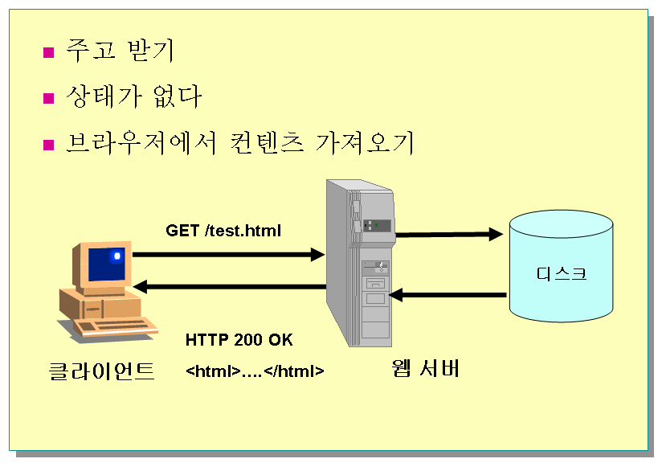

실습: 텔넷을 이용하여 웹 서버 접근하기
웹 서버는 HTTP 프로토콜을 이용하여 통신하는 서버에 불과하다. 따라서, 웹 브라우저가 없어도 telnet 프로그램을 이용하여 접근할 수 있다.
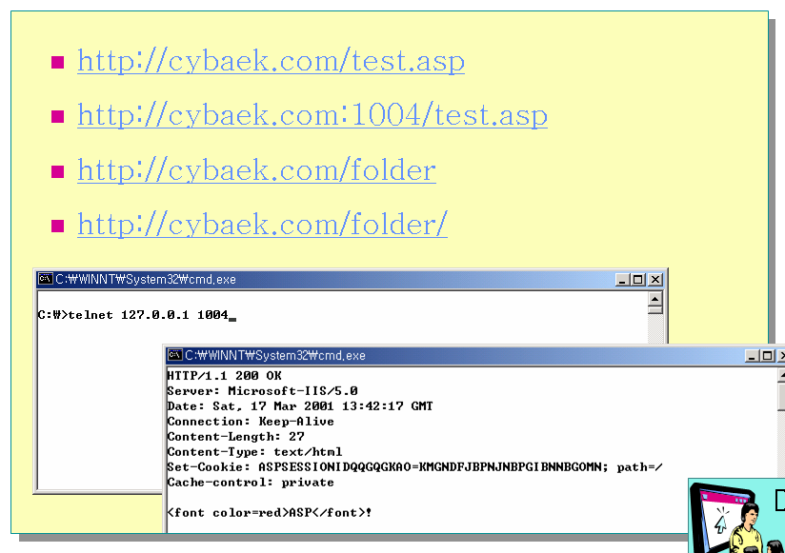
명령창(시작 -> 실행 -> cmd)에서 cmd를 수행시킨 후 아래 명령어를 입력한다.
c:>telnet www.sdscampus.co.kr 80[enter]
커서가 깜빡거리면 다음을 입력한다. 화면에 글자가 찍히지 않아도 상관하지 말고 계속 입력한다.
GET /[enter]
다음과 같은 화면이 나올 것이다.
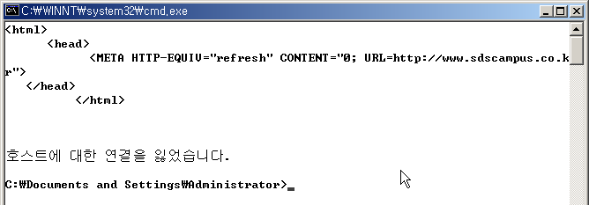
브라우저는 방금 전 입력한 HTTP 명령어를 서버로 전송해서 이러한 내용을 받아서 뿌리는 프로그램에 불과한 것이다.

장애 상황 추정

문제 상황
웹 서버에 직접 가서 서비스를 테스트하면 아무런 문제가 없다. 하지만 어떤 고객은 서버에 접근할 수 없다고 한다. 고객의 PC 자체에는 아무런 문제가 없다면 원인은 무엇일까?

가장 많이 사용하는 HTML
HTML 문서를 만드는 것은 절대로 어렵지 않다.
음식 만드는 법, 여행지 정보 등 수없이 많은 정보가 인터넷에 있지만, 그러한 정보를 올린 사람들이 모두 인터넷 전문가는 아니다. 즉, 누구나 약간의 교육/공부를 통해 손쉽게 HTML 문서를 만들 수 있다는 것이다.

학습목표
- HTML문서 작성법을 학습한다.
- HTML에서 가장 많이 사용하는 주요 태그에 대해 알아본다.
- HTML 문서에서 공통적으로 사용되는 부분을 효율적으로 코딩하는 방법을 찾아본다.

HTML 문서의 구조
다음 소스 코드는 화면에 “안녕하세요”라는 내용을 출력하는 HTML 코드이다.
hello.1.html

안녕하세요.
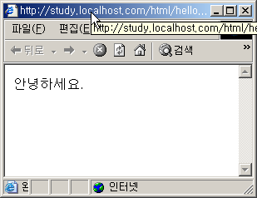
단순한 내용만으로도 이렇게 HTML을 구성할 수 있다. 하지만, 다음 코드처럼 <HEAD>와 <BODY>로 구성하는 것이 좋다.
hello.2.html

<html>
<head>
<title>나의 HTML 파일</title>
</head>

<body>
안녕하세요.
</body>
</html>
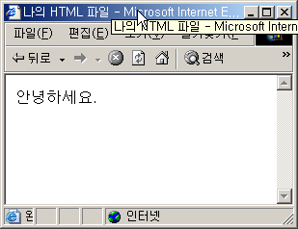

<body>
<body>태그에는 우리가 일반적으로 보는 브라우저 영역에 출력될 내용을 담고 있다. 앞의 보기 hello2.html 에서도 “안녕하세요”는 <body>태그 안에 있고 그 내용이 브라우저에 출력되었다.
우리가 앞으로 작성할 대부분의 HTML 내용은 이 <body>태그 안에 있다.

<head>
<body>태그는 눈에 보이는 내용이 담긴 반면에 <head>에는 HTML 문서의 제목, HTML 문서에서 사용한 언어(한국어, 영어 등등)와 같은 문서에 대한 부가적인 정보가 주로 담겨 있다.
Javascript나, CSS와 같은 내용도 주로 <head>에 들어있다.

기본적인 태그

<a>
현재 문서에서 다른 문서, 혹은 현재 문서내의 다른 곳으로 이동하기 위해 사용하는 태그이다.
a.html

<html>
<head></head>
<body>
<a href=”http://cybaek.com/”>여기</a>는 저의 홈페이지입니다.
</body>
</html>
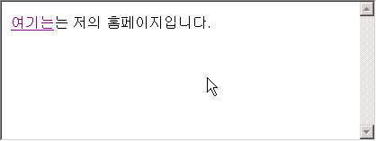

<img>
그림을 표시한다. 참고로 아래의 보기처럼 <html>, <head>, <body>태그는 꼭 작성하지 않아도 된다.
img.html

그림입니다: <img src="http://www.asp.net/images/quickstart.gif">
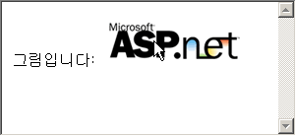

<br>, <p>
엔터키를 입력하면 HTML 소스에선 다음 줄에 그 다음 내용이 표시된다. 하지만 HTML 문서에서는 아무리 엔터키를 많이 입력해도 그것은 단지 한 칸의 공백으로 표시될 뿐 절대로 여러 줄의 공백이 생기지 않는다.
여러줄의 공백을 입력하고 싶을 때 <br> 태그를 사용하면 <br>태그 하나가 우리가 생각하는 엔터키 하나로 인식된다. 이에 반해 <p>는 문단을 나누는 태그로서 <br> 두 개를 연달아 사용한 것과 동일한 효과를 낸다.
br_p.html

엔터를 입력합니다.

br을 <br>입력<br>합니다.<br><br>어떻게 될까요?

이번엔 p를 <p>입력<p>합니다.<p><p>어떻게 될까요?
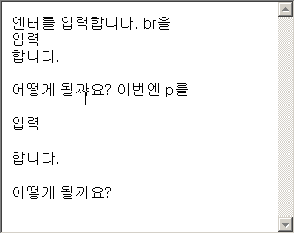

<table>
<table>태그는 원래 도표 형식으로 정렬하여 출력하는 목적으로 만든 태그이지만 현재는 <body>의 내용을 정렬하기 위해 사용된다.
참고로, 행(Row)은 도표의 가로를 말하고 열(Column)은 세로 칸을 말한다.
table.html

2행 1열의 테이블
<table border=”1”>
<tr>
<td>데이터1</td>
</tr>
<tr>
<td>데이터1</td>
</tr>
</table>
<br>
1행 2열의 테이블
<table border=”1”>
<tr>
<td>데이터1</td>
<td>데이터2</td>
</tr>
</table>
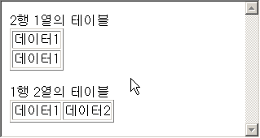
앞의 보기와 같이 <table> 태그는 내부에 <tr> 태그를 갖고 <tr>은 다시 <td>를 포함한다. 그리고, <tr>은 가로 한 줄을 뜻하고, <td>는 세로 한 칸을 뜻한다.
실제로 테이블을 그리고자 할 때 앞의 보기처럼 가로와 세로의 칸 수가 딱 떨어지는 경우보다는, 칸 두 개를 합치거나 때론 나눠야 하는 경우가 많다.
옆에 칸과 합치고 싶을 경우에는 옆에 칸에 해당하는 <td>를 지우고 대신 현재 칸에서 <td colspan=2>라고 하면 된다. 마찬가지로 아랫칸 두개와 합치고 싶을 때는 현재 <tr>이 아닌 다음 <tr>과 그 다음 <tr>의 <td>를 지우고, <td rowspan=2>이라고 적는다.

연습문제: <table> 태그

내용
- 그림과 같은 HTML 문서를 작성하시오.
- 제한시간: 10분
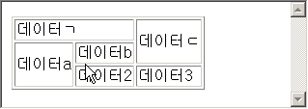

연습문제 권장코드: <table> 태그
table2.html

<table border="1">
<tr>
<td colspan=2>데이터ㄱ</td>
<td rowspan=2>데이터ㄷ</td>
</tr>
<tr>
<td rowspan=2>데이터a</td>
<td>데이터b</td>
</tr>
<tr>
<td>데이터2</td>
<td>데이터3</td>
</tr>
</table>
표시하고자 하는 데이터는 반드시 <td>와 </td> 사이에 위치해야한다. 그렇지 않을 경우 예상치 않은 모습이 나타난다. 다음 보기는 엉뚱하게 <td> 밖에 <br> 태그를 넣은 경우이며 화면을 보면 엉뚱하게 <table>위에 잘못된 <br> 만큼 떨어진 모습이 보인다.
table3.html

잘못된 태그
<table border=”1”>
<tr><br>
<td>데이터1</td><br>
<td>데이터2</td><br>
</tr><br>
</table>
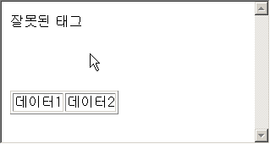

&nbsp; &lt; &amp; &quot;
아래한글이나 MS 워드와 같은 프로그램에서는 공백을 입력하면 입력한 만큼 여백이 생기지만, HTML 문서에서는 아무리 많은 공백을 입력해도 단 하나의 공백으로 밖에 인식하지 않는다. 이러한 특성은 HTML문서를 작성할 때 큰 주의를 기울이지 않아도 보기에 좋은 문서를 만드는데 도움을 준다.
이러한 장점에도 불구하고 여백을 원하는 만큼 주고 싶을 때가 있다. 그럴 때 사용할 수 있는 특수기호가 &nbsp; 이다. 이 기호 하나는 공백 하나와 동일하다.
몇몇 중요한 글자에 대한 표는 다음과 같다.
문자 | HTML 부호
(공백) | &nbsp;
& | &amp;
“ | &quot;
< | &lt;
참고로 ‘<’과 ‘“’(큰 따옴표)에 대한 HTML 부호 변환은 <form> 객체의 값을 초기화할 때 매우 중요하다.

<form> 태그
<form>태그는 사용자로부터 입력받은 데이터를 서버로 전송할 때 사용하는 태그이다. 다음 코드는 <form>태그에 있는 기본 입력 객체의 사용법을 나타낸 보기이다. name 속성과 객체 초기값을 어떻게 지정하는지 이 두 가지를 유념해 보기 바란다.
<html>
<head>
</head>
<body>
<form action="a.asp" method="post"
target="main" name="testForm">
Text:
<input type="text" name="a" value="1">
<br>
Radio:
<input type="radio" name="b" value="0">0,
<input type="radio" name="b" value="1" checked>1,
<input type="radio" name="b" value="2">2
<br>
Checkbox:
<input type="Checkbox" name="c" value="Windows" checked>WindowsXP,
<input type="Checkbox" name="d" value="Linux">Linux
<br>
Select:
<select name="select1">
<option value="vbscript">VBS
<option value="javascript" selected>JS
<option value="etc">Etc.
</select>
<select name="select2" size="2">
<option value="vbscript">VBS
<option value="javascript" selected>JS
<option value="etc">Etc.
</select>
<select name="select3" size="3" multiple>
<option value="vbscript">VBS
<option value="javascript" selected>JS
<option value="etc" selected>Etc.
</select>
<br>
Textarea:
<textarea name="memo" cols=10 rows=3>안녕하세요.
반갑습니다.</textarea>
<br>
<input type="submit" value="전송합니다.">
<input type="reset" value="처음상태로 되돌립니다.">
</form>
</body>
</html>
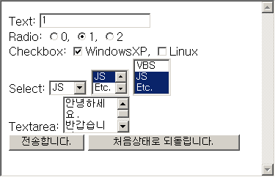

<input type=text>
가장 기본적인 입력 태그로서 사용자가 직접 값을 입력한다. <input type=hidden>이라는 것도 있는데 이것은 type=text와 동일하고 단지 화면에 보이지 않을 뿐이다.

<input type=radio>
여러 개 중에서 하나를 선택할 때 사용한다. 초기화 시킬 값에 checked란 예약어를 사용한다.

<input type=checkbox>
여러 개 중에서 복수개를 선택할 때 사용한다. 초기화 방법은 radio와 똑같다.

<select>
<form> 하위 객체 이름에 일관성이 없는 하나의 예다. 지금까지 <input type=?>이런 식이었지만 유독 <select>와 다음에 나올 <textarea> 객체는 이와 같은 독립적인 태그 형식을 사용한다. (이런 비일관성이 ASP.NET에서 태그를 새로 정의하게 만든 요인이기도 하다.)
이 보기에서 첫번째 <select>는 일반적인 예이다. 이것은 <input type=radio>와 하는 일은 동일하다. 두번째 <select> 역시 동일하지만 화면에 두 개를 동시에 표시할 수 있다. 마지막으로 세번째 사용예는 <input type=checkbox> 처럼 여러 개를 선택할 수 있다.

<textarea>
<input type=text>가 한 줄의 문장 밖에 입력할 수 없지만, 이 태그는 여러줄을 입력할 수 있다.

<input type=submit>
버튼을 누르면 서버로 입력한 데이터를 전송한다.

<input type=reset>
지금까지 입력한 것을 다시 처음 HTML 문서가 적재되었을 당시 상태로 돌린다.
reset은 입력한 값을 다 지우는 것이 아니다.

연습문제: HTML과 <form>태그

내용
- 다음 그림을 보고 HTML 코드를 만드시오.
- 제한시간: 20분
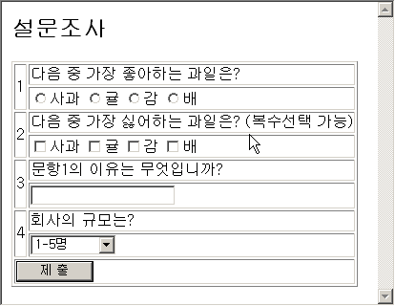

연습문제 권장코드: HTML과 <form>태그
exam.html

<html>
<head>
<title></title>
</head>
<body>
<h2>설문조사</h2>
<form>
<table border=1>
<tr>
<td rowspan=2>1</td>
<td>다음 중 가장 좋아하는 과일은?</td>
</tr>
<tr>
<td><input type=radio name=q1 value="사과">사과
<input type=radio name=q1 value="귤">귤
<input type=radio name=q1 value="감">감
<input type=radio name=q1 value="배">배
</tr>
<tr>
<td rowspan=2>2</td>
<td>다음 중 가장 싫어하는 과일은? (복수선택 가능)</td>
</tr>
<tr>
<td><input type=checkbox name=q2a value="사과">사과
<input type=checkbox name=q2b value="귤">귤
<input type=checkbox name=q2c value="감">감
<input type=checkbox name=q2d value="배">배
</tr>
<tr>
<td rowspan=2>3</td>
<td>문항1의 이유는 무엇입니까?</td>
</tr>
<tr>
<td><input type=type name=q3 value="">
</tr>
<tr>
<td rowspan=2>4</td>
<td>회사의 규모는?</td>
</tr>
<tr>
<td><select>
<option value="1">1-5명
<option value="2">6-20명
<option value="3">21-50명
<option value="4">51-100명
<option value="5">101명 이상
</select>
</tr>
<tr>
<td colspan=2><input type=submit value=" 제 출 "></td>
</tr>
</table>
</form>

</body>
</html>

고급 태그

<frameset>
보통 하나의 브라우저에는 하나의 HTML 문서를 표시할 수 있지만, 간혹 브라우저를 좌우 반으로 나누어서 왼쪽에는 살펴볼 문서의 목차를 두고 그 목차를 클릭하면 오른쪽에 해당되는 내용이 나오도록 구성한 웹 문서를 접하게 되는데, 그런 문서는 <frame> 태그를 활용한 것이다.
<html> 태그는 보통 <head>와 <body>로 구성되지만, <frameset>을 사용할 경우, <head>와 <frameset>으로 구성되며 <frameset>에는 반드시 하나 이상의 <frame>이 있어야 한다.
다음 보기는 아래위로 나눈 후, 아래 부분을 다시 좌우로 나누는 방법을 보여준다.
frame.html

<html>
<head><title>frame 태그</title></head>

<frameset rows="100, *">
<frame src="http://www.microsoft.com/" name="window1">
<frameset cols="150, *">
<frame src="http://www.asp.net/" name="window2">
<frame src="http://cybaek.com/" name="window3">
</frameset>
</frameset>
</html>
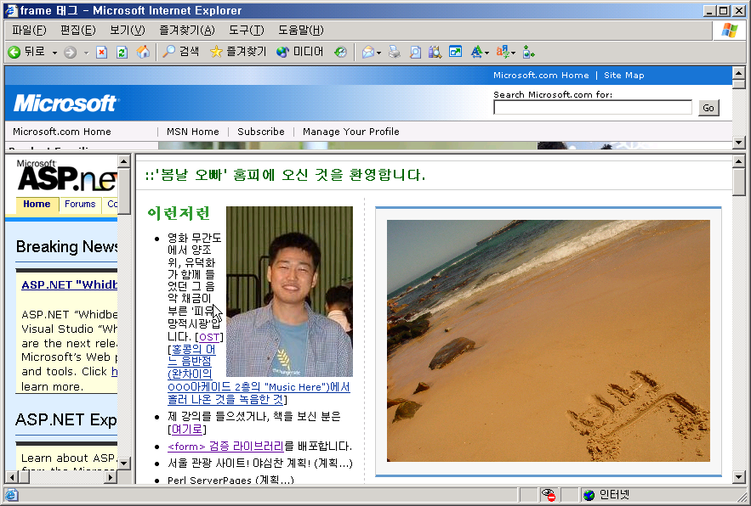
<frameset>에는 중요한 하부 태그 가지 <frameset cols=”150, *”>와 <frameset rows=””>이 있다.
- <frameset cols=”150, *”>
- 브라우저의 영역을 좌우로 나누겠다는 것을 뜻함.
- “150, *”은 쉼표가 하나 있으므로 좌우 둘로 나눈다는 것을 의미.
- 나눠진 영역의 첫 번째 부분은 150픽셀, 두 번째 영역은 150을 제외한 나머지 전부를 뜻함.
- <frameset rows=”100, *”>
- 브라우저의 영역을 상하로 나누겠다는 것을 뜻함.
- “100, *”은 쉼표가 하나 있으므로 위아래 둘로 나눈다는 것을 의미.
- 나눠진 영역의 첫 번째 부분은 100픽셀, 두 번째 영역은 100을 제외한 나머지 전부를 뜻함.
<frame>은 src와 name이란 두 가지 중요한 속성을 갖고 있다.
src에 지정한 값은 해당되는 부분에 출력할 HTML 문서의 주소이고, name 은 해당되는 영역 window 객체의 name 속성값이 된다.
만일 다음 HTML 문서에서 a.html 부분을 클릭할 경우, target=window3 이라고 명시했기 때문에 앞의 소스에서 http://www.sdscampus.co.kr/ 이 표시된 부분에 a.html 이 표시된다. ( frame의 name 을 window3이라고 했기 때문에)
<a href=”a.html” target=”window3”>a.html</a>

<iframe>
<frameset>은 브라우저 영역을 왼쪽 끝에 오른쪽 끝 혹은 윗쪽에서 아랫쪽 끝으로 영역을 확실하게 나눈다. 이에 반해 <iframe>은 HTML 문서 중간에 마치 섬처럼 삽입된다.
iframe.html

html 문서 중간에 삽입할 수 있습니다.
<iframe src="http://cybaek.com/ "></iframe>
계속됩니다.
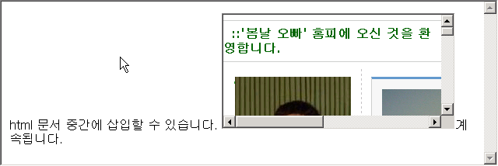
참고로 <iframe>에도 <frame>과 마찬가지로 name 속성을 줄 수 있고 그것은 <frame>과 동일한 원리로 동작한다.

알아두면 유용한 지식

궁금한 점
- 클릭했을 때, <frame>을 무시하고 브라우저 전체에 출력을 보내고 싶을 때는 어떻게?
- <a>태그에서 target 속성을 _top 으로 주면 된다.
<a href=”mydocument.html” target=”_top”>문서</a>

유용한 지식
- IE의 검색창으로 링크 보내기
- 브라우저 도구막대기에서 “검색”을 클릭하면 왼쪽에 새로운 프레임이 생긴다. 보통 이 영역은 제어할 수 없는 것으로 알고 있지만 이 역시 <a>태그의 target 속성을 _search로 주면 해당 영역에 원하는 문서를 출력할 수 있다.
<a href=”mydocument.html” target=”_search”>문서</a>

